**Тема:**  ***Розвиток просторових уявлень.***

***Розташування предметів у просторі.***

**Мета:** Розвивати та удосконалювати знання, уміння і навички учнів розташовувати предмети у просторі та на площині, уміння розрізняти кольори, користуватися кольоровими олівцями, правильно вимовляти звуки, давати повні відповіді на питання.

Коригувати пам'ять, мислення, увагу, вимову звуків, дрібну та загальну моторики.

Сприяти вихованню спостережливості, наполегливості, уміння працювати в групі та самостійно.

Хід заняття

**І. Орг. момент**

**ІІ. Н. – псих. підготовка**

1. Артикуляційні вправи

(на видосі вимовити голосні)

1. Дихальні вправи

-вдих носом, видих ротом;

-вдих ротом, видих носом;

-набрати повітря в щічки;

-вправа «чистим зубки»;

-вправа «сніжинки»

1. Пальчикова гімнастика

-вправи для м`язів пальців;

-вправи для м`язів рук;

-промовки «жук», «веселий хрущ»

**ІІІ. Основна частина**

**Вправа «Частини тіла»**

* Пригадайте назви частин тіла, з якої сторони вони знаходяться:

-права рука

-права нога

-ліва рука

-ліве вухо

-ліве око

-права щічка

-права нога

-ніс (скільки? правий чи лівий? чому? )

**Вправа «Вгорі – внизу»**

Будинок, ракета, метелик, підлога, стеля, квіти, літак, дерево, машина, гриби, сонце, машина, хмарка.

**Вправа «Що змінилось?»**

Півник, Сніговик, ялинка.

* Називаємо назви предметів та їх розташування, відносно один одного.

(Півник всередині, Сніговик справа, )

**Вправа «Сніжки»**

Розташування предмета відносно будиночка, коробочки: справа, зліва, попереду, позаду, над, під, всередині.

**Фізпауза «Морозець…»**

**Вправа «Знайди місце»**

* Ми отримали поштову посилку. Вам цікаво, що там? (Відкриваємо коробку. Набір предметів на кожного учня).
* Ці предмети необхідно розташувати на аркуші паперу за моєю інструкцією:

-цифру-вгорі;

-букву-справа;

-кружок-внизу;

-тварину-зліва,

а те, що залишилось – посередині (сніжок).

**Вправа «Розфарбуй»**

***Загадка***. Дерев`яні і довгенькі

Мають носики гостренькі.

На папері слід лишають

І всіх діток розважають. (Олівці)

* Назвемо кольори (шість основних кольорів).
* Необхідно знайти букву, яка написана правильно і зафарбувати.

(Під час роботи звучить мелодія для релаксації)

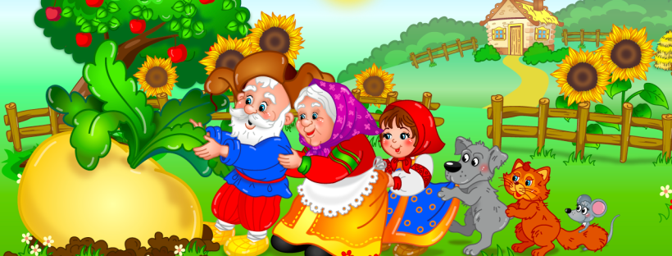**Вправа «Казкові герої»**

* Завітала в гості казка. Хочете дізнатися яка? («РІПКА»)

Робота зі слайдом, називання хто за ким.

**ІV. Зняття нервової напруги.**

**Вправа «Будь уважний»**

Дітки одягають маски казкових героїв та уважно слухать інструкцію. Вчитель називає положення дитини, де необхідно стати.

**V. Підсумок заняття.**

- Що сподобалось?

- Яка казка приходила в гості?

